
POMÁHA RODINÁM
Formulár žiadosti o podporu
Predkladateľ žiadosti

Meno a Priezvisko:

Adresa predkladateľa:

Kontakt:
tel. číslo:

e-mail:
Číslo občianskeho preukazu:
Krátke zhrnutie podstatných informácií o predmete žiadosti:
(poplatky v škole a škôlke, električenka, školská jedáleň, krúžky,...).

Žiadam o poskytnutie podpory v celkovej výške:

Miesto:.................................................Dňa:................................Podpis žiadateľa: ....................................
Ochrana osobných údajov je pre nás dôležitá. Organizácia uchováva a spracúva Vaše osobné údaje v súlade s Nariadením EP A RADY (EÚ) 2016/679 z 27. apríla 2016 o ochrane fyzických osôb pri spracúvaní osobných údajov a o voľnom pohybe takýchto údajov, ktorým sa ruší smernica 95/46/ES (všeobecné nariadenie o ochrane údajov) a zákona NR SR č. 18/2018 Z.z., o ochrane osobných údajov a o zmene a doplnení niektorých zákonov. Svojím podpisom na tomto formulári (Zoznam účastníkov ), vyjadrujete slobodný, informovaný a jednoznačný súhlas so spracovaním vašich osobných údajov, vrátane obrazu a zvuku našou organizáciou. Váš súhlas so spracovaním osobných údajov udeľujete výhradne pre potreby a aktivity Organizácie. Váš súhlas so spracovaním osobných údajov môžete kedykoľvek odvolať, ak o to písomne požiadate na našej e-mailovej adrese: charitadubravka@gmail.com

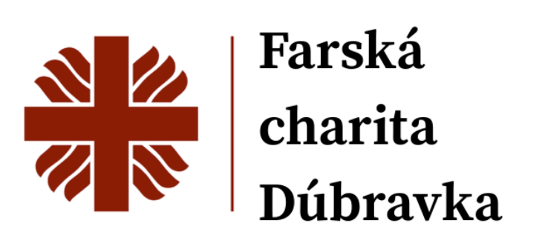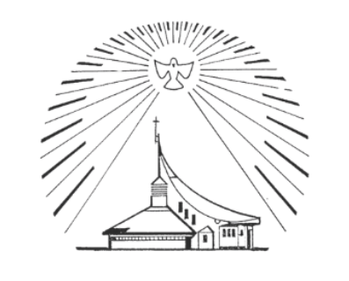
Zbierka v charitnej pokladničke a na charitnom účte za posledné mesiace bude určená pre potreby rodín, ktoré by mali problém pokryť výdavky spojené so školou a škôlkou na začiatku školského roka 2026/2027. V kostole i na webstránke farnosti sú k dispozícii formuláre na predloženie žiadostí. Vyplnené je možné ich priniesť spolu s dokladom o zaplatení vždy v utorok od 17:15 do 17:45, príp. po sv. omši pani Bordáčovej do sakristie Kostola Ducha Svätého alebo poslať mailom na:
charitadubravka@gmail.com
katarina.trnkova@charitaba.sk
Žiadosti zbierame do 15.októbra 2026, aby sme do konca októbra mohli finančný príspevok žiadateľom odovzdať. Ide o poplatky v škole a škôlke, električenka, školská jedáleň, krúžky....
Farská charita pokryje časť výdavkov na základe žiadostí, podľa uváženia a na základe predložených dokladov o zaplatení (napr. do 150 Eur podľa počtu uchádzačov).

